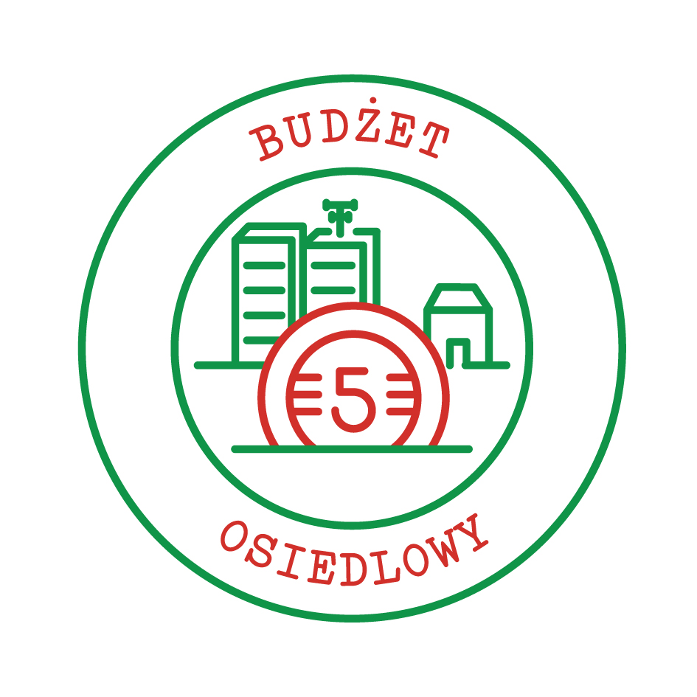
Sprawozdanie cząstkowe (do 30 czerwca 2013) z zadania:
„Budżet osiedlowy”
w ramach akcji „Masz Głos, Masz Wybór”

- Osoba do kontaktu (imię, nazwisko, numer telefonu, mail):

- Nazwa i dane teleadresowe organizacji (opcjonalnie):

- Gmina i miejscowość objęta działaniami akcji Masz Głos, Masz Wybór:

- Data przesłania sprawozdania:

- Działania podjęte w ramach akcji Masz Głos, Masz Wybór – prosimy o podanie wszystkich działań, które podjęli Państwo, po przystąpieniu do akcji :

(np. - informowanie władze, mieszkańców o realizowaniu zadania – spotkanie, maile, telefony?
- partnerstwo i współpraca z innymi podmiotami (instytucje, grupy – prosimy o podanie, jeśli takie partnerstwo istnieje)?
- zorganizowanie spotkania w ramach akcji: data spotkania/ jaki charakter miało spotkanie (panel, debata, szkolenie itp.)/ gdzie odbyło się spotkanie/ jak informowano o spotkaniu (plakaty, ulotki, ogłoszenia w prasie lokalnej itp.)/ kogo zaproszono na spotkanie/ kto wziął udział w spotkaniu (władze, urzędnicy, mieszkańcy itp.)/ ile osób wzięło udział w spotkaniu)

Co uważają Państwo za swoje największe osiągnięcie w dotychczasowej realizacji zadania w ramach Akcji Masz Głos, Masz Wybór?

Uwagi, dodatkowe informacje:
(Np. czy organizowali Państwo Święto Samorządu Lokalnego?)

…………………………………………………………………………………………………………………………


Zadanie realizowane jest we w ramach akcji „Masz Głos Masz Wybór” prowadzonej przez Fundację im. Stefana Batorego.

